Государственное бюджетное общеобразовательное учреждение
города Москвы «Школа № 1392 имени Д.В. Рябинкина»

Турбореактивный двигатель

Выполнил: Уваров Рафаэль Сергеевич,
ученик 10 «И» класса ГБОУ «Школа № 1392
им. Д.В. Рябинкина»

Руководители:
Преподаватель Петров Даниил Русланович
Преподаватель Симонов Алексей Евгеньевич
ГБОУ «Школа № 1392 им. Д.В. Рябинкина»

Оглавление
1. Введение 3
2. Анализ разрабатываемого устройства 3
3. План работы над проектом 6
4. Описание принятого проектного решения 8
4.1. Принцип работы двухконтурных и прямоточных двигателей 8
4.2. Выбор ресурсов для реализации проекта 8
5. Результаты 9
6. Выводы по работе 9
7. Список литературы 10
• Приложение 1. 3D-модель прототипа (вид спереди сверху, сбоку, в разрезе) 10
Приложение 2. Результаты CFD расчётов 11
Приложение 3. Макет распечатанный на 3D-принтере 11
Приложение 4. Структурная схема 11
12

Введение
В современном мире, где технологии развиваются стремительными темпами, турбореактивные двигатели становятся важным компонентом авиационной и космической индустрии. Однако, для дальнейшего улучшения и оптимизации данного типа двигателей, необходимо поискать новые технологические решения. Один из таких подходов — это создание 3D-модели турбореактивного двигателя изменяемого цикла с форсажной камерой. В данном проекте мы рассмотрим эту концепцию, ее преимущества и потенциальные возможности в авиационной отрасли. В настоящее время подобные системы активно разрабатываются.

Анализ разрабатываемого устройства
Целевая аудитория.
В качестве целевой аудитории следует рассматривать лиц, имеющих отношение к разработке и тестирования аэрокосмических технологий.
Обоснование цели создания продукта.
Целью данного проекта является разработка прототипа устройства, предназначенного для выполнения следующих функций:
забор и сжатие воздуха;
- сжигание топлива;
- отвод реактивной струи;
- обеспечение тяги;
- управление тягой;
- Возможность подачи воздуха из компрессора прямо в форсажную камеру;
Задачи проекта:
- сделать литературный обзор по данной теме;
- выбрать ПО для реализации 3D-модели;
- изготовление макета в масштабе
- разработать 3D модель устройства, адаптированную под аддитивные технологии;
- произвести анализ 3D модели.
Соответствие продукта запросу целевой аудитории.
В ходе работы, при проектировании, необходимо учесть возможность прототипа к изменению тока воздуха.
Технологичность решения.
В первую очередь стоит задача попытаться создать 3D-модель прототипа турбореактивного двигателя изменяемого цикла с форсажной камерой. Настольный компьютер с установленной на него программой «Компас 3D» имеются практически в каждой школе. Данная 3D-модель должна соответствовать стандартам качества и пройти ряд анализов. Решение на основании тестирования принимаются квалифицированными специалистами, также могут быть назначены дополнительные исследования.
Инновационность.
- Увеличение эффективности: Этот тип двигателя объединяет преимущества двух типов двигателей - турбореактивного и прямоточного воздушно-реактивного. Он способен изменять цикл работы, адаптируясь к различным режимам полета. Это позволяет увеличить эффективность работы двигателя и снизить расход топлива.
- Улучшенная мощность: Форсажная камера позволяет увеличить мощность двигателя при необходимости. Она работает как дополнительный источник тяги, что особенно полезно при взлете или при выполнении маневров с высокими ускорениями.
- Уменьшение выбросов: Этот тип двигателя обеспечивает более эффективное сгорание топлива и уменьшение выбросов вредных веществ в атмосферу. Это способствует снижению негативного воздействия на окружающую среду.
- Повышенная надежность: Изменяемый цикл работы двигателя позволяет максимально оптимизировать его работу в зависимости от условий полета. Это повышает надежность и долговечность двигателя, улучшая его общую производительность.
- Адаптация к аддитивным технологиям: 3D печать компонентов позволит существенно удешевить и ускорить производство
Все эти факторы делают турбореактивный двигатель изменяемого цикла с форсажной камерой инновационным и совершенствующим существующие технологии воздушного транспорта.

Команда проекта.
ФИО | ОУ и класс / организация и должность | Функция в проекте | Задачи в проектеы
Петров Даниил Русланович | РТУ МИРЭА, преподаватель | Руководитель | - Организация работы  - Обеспечение ресурсами
Уваров Рафаэль Сергеевич | ГБОУ «Школа № 1392 им. Д.В. Рябинкина», ОП Ш5, 10 «И» | Инженер | - Разработка схемы устройства  - Разработка алгоритма работы устройства  - Моделирование конструкции устройства  - Анализ рынка  - Изучение технологий

Тестирование.
После изготовления прототипа устройства необходимо протестировать его в действии:
- обеспечивается настройка на необходимые параметры;
- получение результатов теста;
- вывод относительно результатов теста (определение сроков эксплуатации и особенностей получившейся конструкции).
При необходимости, доработать конструкцию прототипа, выбрать оптимальную схему компрессор и воздуховыпускных трубок компрессора.

План работы над проектом
Направление работы, ключевые задачи / Сроки | Окт. | Нояб. | Дек. | Янв. | Февр.
Введение в тематику проекта. 3D-моделирование в CAD системах | Х | Х
Изучение принципа работы двухконтурных двигателей | Х | Х
Изучение принципа работы прямоточных двигателей |  | Х
Анализ рынка, поиск потенциальных заказчиков |  |  | Х
Проектирование схемы устройства |  |  | Х
3D-моделирование лопаток компрессора |  |  | Х
3D-моделирование проточных трубок и внешнего корпуса (гондолы) |  |  |  | Х
Анализ полученных результатов |  |  |  | Х
Подготовка к конференции. |  |  |  | Х
Создание презентации проекта |  |  |  |  | X

Описание принятого проектного решения
Областью исследования в данной работе является изучение принципов работы реактивных двигателей.
В ходе работы планируется изучить и построить 3D-модель реактивного двигателя.

Принцип работы двухконтурных и прямоточных двигателей
Принцип работы прямоточного двигателя основан на всасывании воздуха воздухозаборником, его сжатии в компрессоре, смешении с топливом и последующем сгорании в камере сгорания, а затем выталкивании продуктов сгорания через сопло, что создает реактивную силу, приводящую в движение сам самолёт или транспортное средство.
Принцип работы турбореактивного двигателя также похож на прямоточный двигатель, но с добавлением в межступенчатое пространство турбины. После того, как сгорание происходит в камере сгорания, газовая смесь расширяется и растекается по наружному периметру, касаясь лопаток турбины. Поворот лопаток турбины создает силу, которая передается обратно на вал компрессора, обеспечивая его вращение. Это позволяет достичь более эффективного сжатия воздуха.
Иными словами, прямоточные и турбореактивные двигатели работают путем сжигания топлива воздухом и создания реактивной силы за счет выброса газовых продуктов сгорания через сопло или взаимодействия газовых потоков с лопатками турбины. Это обеспечивает их способность генерировать достаточную тягу для движения воздушных и наземных транспортных средств.

Выбор ресурсов для реализации проекта
В качестве ПО для 3D-моделирования была выбрана программа «Компас 3D», ниже приведены преимущества выбранного ПО
- Простота использования;
- Широкий функционал;
- Интеграция;
- Высокая точность расчетов;
- Гибкость и масштабируемость;
- Низкая цена;
В качестве для 3D-печати был выбран 3D-принтер «BQ Prusa i3 hephestos», ниже приведены преимущества выбранного 3D-принтера
- Низкая стоимость
- Хорошее качество печати
Ресурсное обеспечение проекта
- Компьютер (ноутбук)
- Программное обеспечение

Результаты
1. Изучена литература по теме реактивных двигателей;
2. Построена 3D-модель;
2. Изготовлен наглядный макет;
3. Произведены CFD расчеты и зафиксировано поведение в симуляции в различных условиях:
- Штатной работы;
- Факеления;
- Помпажа.

Выводы по работе
Изготовив прототип и проанализировав 3D модель, становится понятно, что идея турбореактивного двигателя изменяемого цикла с форсажной камерой, достаточно жизнеспособна для дальнейшего развития и последующей интеграции в аэрокосмические системы

Список литературы
- Граничные условия для конечных элементов с вращательными степенями свободы / Ф. М. Свойский. - СПб. : ВВМ, 2004. - 53 с.
- Теория двухконтурных турбореактивных двигателей / [В.П. Деменченок, Л.Н. Дружинин, А.Л. Пархомов и др.] ; Под ред. С.М. Шляхтенко, В.А. Сосунова. - Москва : Машиностроение, 1979. - 28 с.
- Прямоточные воздушно-реактивные двигатели / М. М. Бондарюк, С. М. Ильяшенко. - Москва : Оборонгиз, 1958. – 178-180 с.

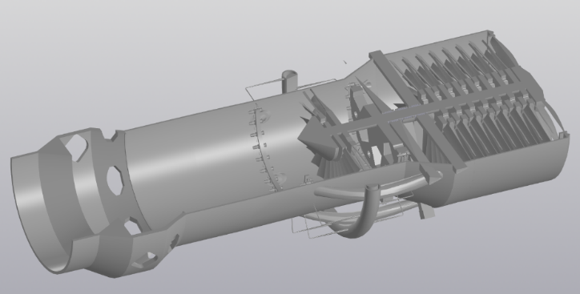
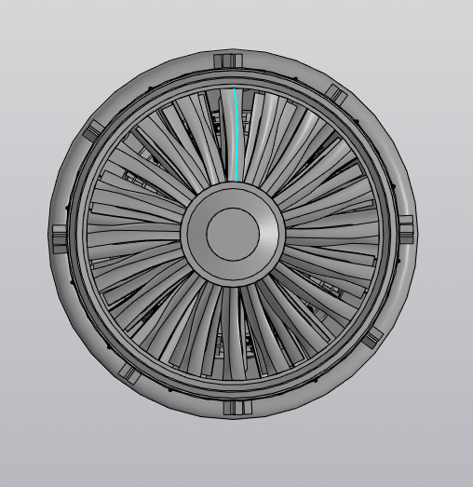
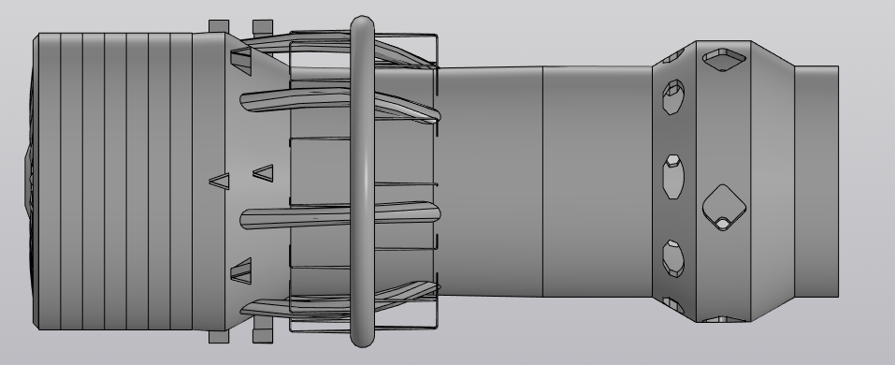
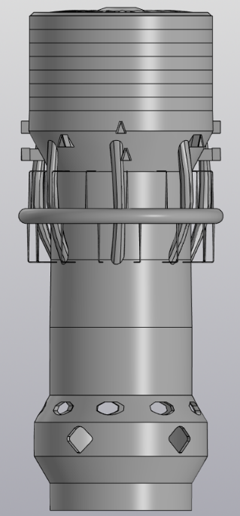
Приложение 1. 3D-модель прототипа (вид спереди сверху, сбоку, в разрезе)

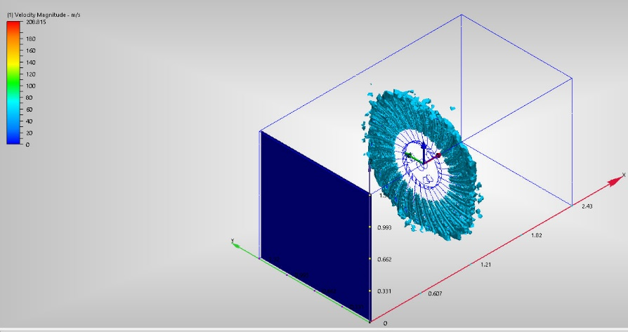
Приложение 2. Результаты CFD расчётов
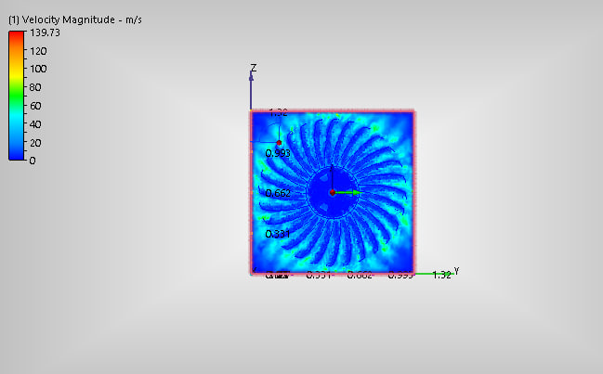

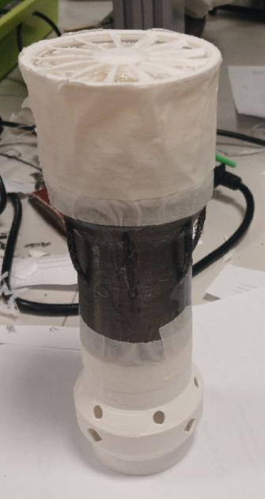
Приложение 3. Макет, распечатанный на 3D-принтере 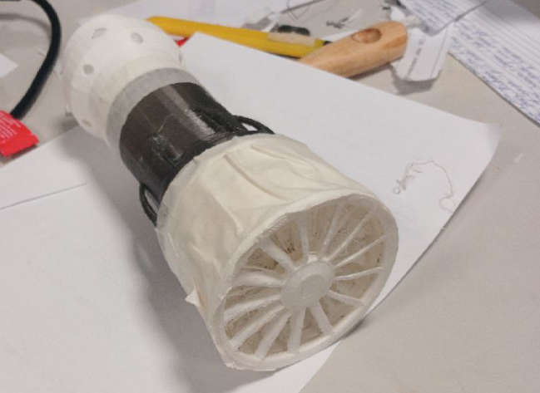

Приложение 4. Структурная схема

